RESOLUCIÓN N° 169/24

Vistos:

Que, el 22 de mayo de 2024 don ................................................................, interpone reclamación ante esta Defensoría del Asegurado (DEFASEG) solicitando que ................................................................ (...............) le otorgue reembolso de los gastos presentados conforme a la Póliza Ami Salud Preferente No. ......................., toda vez que discrepa de la liquidación final realizada;

Que, la señalada reclamación cumple con los requisitos de materia, cuantía y oportunidad establecidos en el Reglamento de la DEFASEG (http://www.defaseg.com.pe/reglamento.html);

Que, habiéndosele corrido traslado de la respectiva reclamación, la aseguradora presentó sus descargos y la documentación solicitada.

Que el 09 de setiembre de 2024 se realizó la correspondiente audiencia virtual de vista con la participación de ambas partes, oportunidad en la cual expusieron sus respectivas posiciones, absolviendo las preguntas formuladas por este colegiado, conforme consta en la correspondiente acta..

Que, conforme al Reglamento de la DEFASEG, atendiendo a la cuantía de la reclamación, que no supera US$ 3,000 (o su equivalente en moneda nacional), esta última puede ser resuelta por un órgano resolutivo unipersonal, el mismo que, en el presente caso, está a cargo de la vocal que suscribe, sin perjuicio que en vía de impugnación puede pronunciarse el colegiado, de ser el caso;

Que, el reclamante sustenta su reclamo resumidamente en lo siguiente: a) en mayo de 2023 tuvo una atención hospitalaria que fue atendida de forma particular luego presentó todos los gastos para que ............... haga el respectivo reembolso; b) su solicitud fue liquidada luego de muchos errores y reclamos el 15 de noviembre de 2023, los gastos presentados para reembolso fueron de S/23,562.25, inicialmente en junio se le reconoció S/76.51 pues se consideraba que casi todo correspondía a gastos no cubiertos; luego de varios reclamos se emitieron cuatro liquidaciones más que sumaron en total una indemnización de S/11,050; c) pese a ello, no se ha completado el reembolso adecuadamente pues la compañía no acepta un monto total de S/2,707.36 (antes de coaseguro) que debería estar incluido en la indemnización que le corresponde; d) cuenta con una póliza de salud preferencial desde junio de 2018, la cual cuenta con cobertura bajo la modalidad de reembolso, con un deducible mayor de S/5,000 (y no de S/30,000 como ha sostenido la aseguradora en sus descargos) y un coaseguro de 30% (su cobertura es al 70%); por otro lado el contrato indica que hay un límite de cobertura por diagnóstico o procedimiento fijado por la Tarifa A más un 300%; e) los gastos no reconocidos son por los siguientes conceptos:

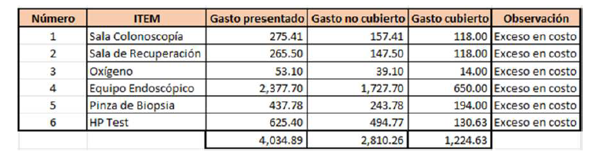

f) la aseguradora toma como gasto cubierto la Tarifa A, pero no considera que la condición de la póliza acepta hasta un costo de la Tarifa A+300%, lo cual determina que tenga que considerar el 100% de los gastos presentados bajo los ítems 1 al 3, y 5; g) en el caso del ítem 4, si bien el uso de dicho equipo no figura en la tarifa A, la aseguradora señala que la referencia nacional de tarifa es de un costo de S/650, pero que la condición de la póliza de +300% no aplica a equipos; si se aplica la condición de la póliza, se debería aceptar el gasto hasta un costo de S/3,068, incluido IGV, con lo cual correspondería considerar el costo presentado; h) en el caso del ítem 6, aplicando la Tarifa A+300%, se debería aceptar hasta un costo de S/522.50, por lo que en este caso corresponde aplicar dicho límite; i) conforme a ello, los ítems debieron indemnizarse según el cuadro siguiente:

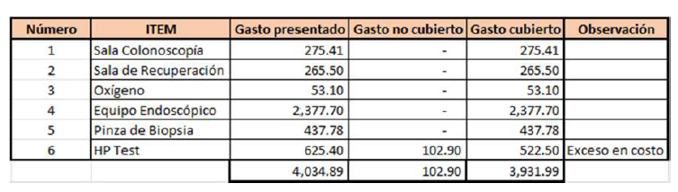

j) ............... señala que los ítems indicados no están afectos a la condición de agregar 300% al costo máximo de la Tarifa A; sin embargo, la póliza no indica en lugar alguno que ese beneficio esté restringido como indica la compañía; k) la DEFASEG ya se pronunció al respecto en el expediente 3759 del año 2018 (Resolución 080/18 y la Resolución de Recurso Impugnativo 030/18), caso que es exactamente igual al que se está reclamando en el que ............... aplicó el mismo criterio respecto de aquel reembolso; l) ............... utiliza la afirmación que señala “se considera montos fijos a los servicios en clínicas, independientemente de la tarifa a usar”, para concluir que no aplica la condición de póliza de tener +300%, pero ello se refiere a los casos en que se utilizan una Tarifa B o C; asimismo el reclamante reitera que ello ya fue resuelto en la controversia del año 2018; por lo que solicita se proceda con la indemnización solicitada

Que, por su parte la aseguradora expreso en sus descargos resumidamente lo siguiente: a) rechazaron la solicitud toda vez que los gastos requeridos no superaban los S/30,000; siendo que de acuerdo a la póliza contratada el asegurado debía pagar los primeros S/30,000 y el excedente sería asumido por ...............; b) presentan la imagen de parte pertinente de la póliza, que indica un deducible anual de S/30,000; c) sin perjuicio de dicho rechazo, se procedió a abonar al reclamante las sumas de S/76.51, S/ 7,536.30 y S/ 388.50; d) por lo que al haber aplicado el deducible mayor han rechazado la cobertura de acuerdo a ley.

Que, el actual estado del proceso permite que este órgano resolutivo unipersonal de la DEFASEG pueda expedir su pronunciamiento sobre el caso sometido a su conocimiento;

Considerando:

Primero: Conforme a su Reglamento, la DEFASEG está orientada a la protección de los derechos de los asegurados o usuarios de los servicios del seguro privado contratados en el país, mediante la solución de controversias que se susciten con las empresas aseguradoras, entendiéndose por “asegurados” y “usuarios de seguros” a los asegurados propiamente dichos, a los contratantes del respectivo seguro y/o a los beneficiarios nombrados en las pólizas.

Segundo: Asimismo, de acuerdo a su Reglamento, la DEFASEG sólo es competente para pronunciarse y resolver las reclamaciones indemnizatorias de los asegurados que hubiesen sido sometidas a su conocimiento, sobre la base de la documentación obrante en el correspondiente expediente y con arreglo a derecho, siempre y cuando las señaladas reclamaciones cumplan los requisitos reglamentarios de materia, cuantía y oportunidad. Las reclamaciones por materias distintas al otorgamiento de cobertura, como pueden las pretensiones indemnizatorias por daños y perjuicios, por reembolso de gastos, o idoneidad de servicios, son ajenas a la competencia funcional de esta Defensoría.

Tercero: Que, conforme a lo dispuesto en la Ley Nro. 29946 – Ley del Contrato de Seguro, todas las cuestiones jurídicas se rigen por lo dispuesto en dicha ley y por las que reglas que se acuerden convencionalmente, en cuanto no vulneren los principios esenciales de la naturaleza jurídica del seguro, siendo que sólo se aplica el derecho común a falta de disposiciones del derecho de seguros o de protección al consumidor.

Cuarto: Que, el artículo 1361 del Código Civil dispone que los contratos son obligatorios en cuanto se haya expresado en ellos, presumiéndose que lo declarado es lo querido por ambas partes, de manera que la parte que sostenga lo contrario debe probarlo.

Quinto: Que, conforme al artículo 196 del Código Procesal Civil, corresponde a quien invoca hechos probar su existencia, así como a quien los contradice invocando nuevos hechos; sin perjuicio de aplicarse las presunciones legales correspondientes.

Sexto: Sobre la base de los términos contenidos en la reclamación y en su absolución, y de lo tratado en la audiencia de vista, la cuestión controvertida radica en determinar si posee o no fundamento contractual, y legal, la reclamación interpuesta, siendo que, en función a ello, si debe reconocerse o no la suma reclamada por el asegurado.

En primer lugar, debe analizarse si la póliza contempla o no el deducible mayor de S/30,000 invocado por la aseguradora. Al respecto, esta sustenta dicha afirmación en una imagen de parte pertinente de un plan de beneficios que lo refiere, consignada en el texto de sus descargos, conforme al siguiente detalle.

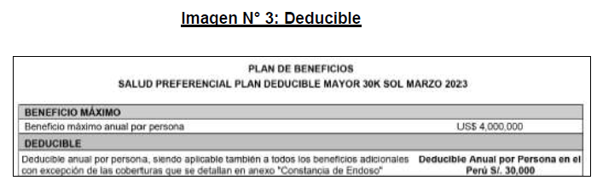

Sin embargo, dicha imagen no corresponde al Plan de Beneficios (archivo) que adjunta a sus descargos, además que no identifica al asegurado, siendo tan solo una imagen fuera de contexto y sin adjuntar a sus descargos una póliza completa correspondiente al periodo de vigencia reclamado.

En efecto, el Plan de Beneficios que la aseguradora presenta, contiene el siguiente Plan:

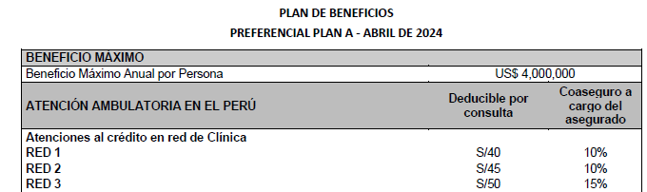

Ante el requerimiento realizado por esta Defensoría, solicitando se presente la póliza completa vigente a la fecha del siniestro, la aseguradora presentó con fecha 05 de setiembre de 2024, una póliza que si bien sí contempla dicho beneficio mayor, el mismo corresponde al periodo de renovación siguiente al de la ocurrencia del siniestro (con inicio de vigencia desde el 1 de junio de 2023), es decir, no es el que corresponde aplicar al caso que nos ocupa que ocurrió en mayo de 2023. Asimismo, y pese a que en la audiencia de vista se le requirió presentar la póliza vigente a mayo de 2023, que ............... sostiene contempla un deducible de S/ 30,000; la aseguradora no la presentado hasta la fecha.

Por su parte, el reclamante ha presentado la póliza completa, vigente a la fecha del siniestro (mayo de 2023), en donde se aprecia que no se contrato un deducible mayor de 30,000 soles (como sostiene ............... sin adjuntar la prueba correspondiente), sino un deducible mayor de S/ 5,000, conforme a la siguiente imagen (cabe señalar que si bien dicho plan hace referencia a febrero 2022, el mismo forma parte de la póliza completa presentada que indica como vigencia: 01/06/2022 al 31/05/2023)

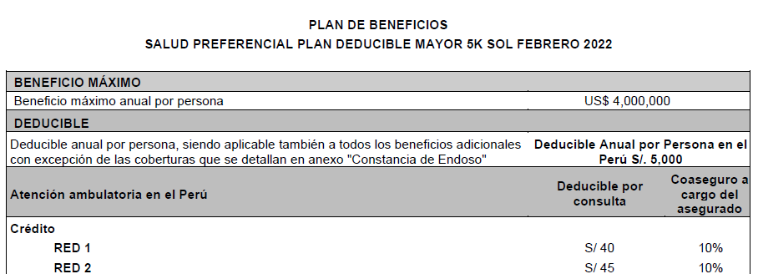

Resulta pertinente mencionar que, en la audiencia de vista, la parte reclamante reconoció que para el periodo 1 de junio de 2023 al 31 de mayo 2024, solicitó la renovación con un deducible mayor (el deducible de S/30,000) , pero insistió en que el contratado y vigente a mayo de 2023 fue de S/5,000, conforme consta de la póliza presentada, póliza que además le fue enviada por correo electrónico, por la propia aseguradora, a su solicitud.

Asimismo este ORU aprecia que la prima cobrada por dicho periodo (01/06/2022 al 31/05/2023) respecto del deducible S/ 5,000 era significativamente mayor a la prima cobrada para el periodo del 01/6/2023 al 31/05/2024 que contempla el deducible de S/ 30,000. Lo que resulta consistente ya que al haber contratado un deducible de S/5,000 se estima que la prima sea significativamente mayor a la que corresponda a un deducible de S/30,000.

En virtud a ello, este ORU concluye que el rechazo basado en la causal informada en la carta de rechazo presentada, consistente en que la póliza contemplaría un deducible mayor de S/30,000 carece de legitimidad.

Ahora bien, teniendo en cuenta que el reclamante refiere que el motivo de rechazo, indicado por la aseguradora a través de correos electrónicos, se sustentaría en que la tarifa A+300% no aplica a los conceptos reclamados por el asegurado (tal como figura en los correos electrónicos que adjunta); este ORU tiene a bien remitirse al precedente emitido por esta Defensoría en un caso similar: el expediente 3759 del año 2018 (Resolución 080/18 y la Resolución de Recurso Impugnativo 030/18), referido por el reclamante; y, en consecuencia, por las mismas razones expuestas en dicha resolución, concluye que no procede limitar el reembolso de los conceptos reclamados a la Tarifa A, cuando lo contratado y que figura en la póliza de seguros fue la Tarifa A+300%, sin la limitación que la aseguradora señala por correos electrónicos.

Cabe señalar, que no resulta un hecho controvertido que el reclamante contrató la tarifa A+300%, la cual figura en el Plan de Beneficios para los diferentes tipos de reembolsos.

A continuación se transcribe parte pertinente de la referido en la Resolución 080/18 ratificada por la Resolución de Recurso Impugnativo 030/18 (la diferencia del caso analizado en dicha resolución respecto del caso que nos ocupa, es que la tarifa contratada al cual se refiere la citada resolución fue la tarifa A+50%, mientras que la contratada por el reclamante del caso que nos ocupa es la Tarifa A+300%; pero ello no afecta el sentido de la resolución que es que debe respetarse la tarifa contratada para el reembolso de gastos):

“6.1. De acuerdo al Plan de Beneficios de la póliza contratada, el asegurado cuenta, para fines de reembolso, con la denominada Tarifa A+50, esto es, una tarifa conforme a la cual está en mejor situación que el asegurado de la Tarifa A, dado que tiene derecho al reconocimiento de 1.5 veces el valor aplicable de la Tarifa A. Según lo expresado por las partes en la audiencia de vista, existen otras tarifas diferenciadas que son estructuradas sobre la Tarifa A. De otro lado, existen también otros planes (Tarifas B y C, que implican un menor reconocimiento porcentual respecto de la Tarifa A).

6.2. No es materia controvertida lo relativo a los documentos que conforman al contrato de seguro, sino la interpretación brindada a la aplicación de la tarifa aplicable al respectivo plan de seguro.

6.3. De acuerdo al asegurado, habiendo contratado una póliza con el plan de beneficios que corresponde a la Tarifa A+50, corresponde que la misma sea aplicada inclusive tratándose del reembolso de tres rubros específicos: uso de equipos, sala de recuperaciones y día de cuarto (habitación), por lo que el tope para fines de reconocimiento, no es el tope señalado en general para la Tarifa A, sino que debe ser considerando que cuenta con la Tarifa A+50; así, por ejemplo, tratándose del rubro uso de equipos, se le aplica el tope de S/. 767 como reconocimiento, cuando debería ser incrementado en 50%, por lo que debería ser S/. 1,150.50.

La aseguradora tiene una lectura distinta totalmente, y para ello se remite a una disposición contenida en el Tarifario ................, conforme al cual, se indica que para servicios en clínicas los montos (topes) son fijos, independientemente de la tarifa a emplearse, según su política vigente.

Respecto a esta última interpretación, el reclamante expresa que ello no figura en el texto del contrato, dado que bien pudo haberse consignado en su plan de beneficios, que la Tarifa A+50 no aplicaba para reembolso para servicios en clínicas.

6.4. De la lectura del Tarifario ................ se tiene la siguiente expresa indicación, destacada además con la advertencia “importante”: (i) De contarse con Tarifas B y C, el monto a reembolsar corresponderá al 67% y 44%, respectivamente de la Tarifa A. (ii) Para los servicios en clínicas, que los montos son fijos, independientemente de la tarifa a emplear.

Se entiende, por definición del DRAE, que lo fijo es invariable, firme, permanente, no susceptible de cambios. Conforme a ello, lo que establecería el Tarifario ................ es que los gastos cubiertos son hasta el tope de la suma señalada (en materia de gastos en clínica), no siendo susceptibles de variación o modificación en función a los distintos planes tarifarios, entendiéndose (en todo caso) que estos operarían para fines de los copagos y coaseguros. Montos invariables, aunque la aseguradora se reserva la atribución de modificarlos.

El problema radica en que dicha limitación no consta en el contrato mismo de seguro, ni en la póliza ni en su condicionado, sino en un documento complementario, operativo, predispuesto y respecto del cual, además, la aseguradora se reserva un ius variandi ilimitado. Y si bien dicha limitación o restricción sólo opera para servicios de clínica, ello no enerva que se afecta la representación razonable del asegurado que, contra el pago de una determinada prima, adquiere un seguro con un determinado régimen de beneficios, de manera particular con un plan tarifario que lo coloca en mejor situación de quienes contrataron bajo las Tarifas B y C, o bajo la sola Tarifa A.

La aseguradora, más allá del argumento literal, y de invocar de manera genérica el sistemático, no ha sustentado finalmente razón alguna que permita justificar los alcances de la condición bajo análisis, habiéndose negado inclusive -con ocasión de sus descargos y en la audiencia de vista misma- a explicar la aplicación de la disposición tratándose de otros planes tarifarios, como los B y C, que están en función de porcentajes inferiores a la Tarifa A.

6.5. Una afectación del reembolso (para servicios en clínica), conforme a lo anterior, debió estar consignada expresamente en la póliza, o en sus condicionados, de manera que el asegurado se represente de manera clara y puntual, sin dudas razonables, el régimen al cual se sometería su solicitud de reembolso de gastos, situación agravada por la circunstancia que, de manera al menos teórica, por haberse reservado ................ SEGUROS un ius variandi asociado a sus políticas (comerciales) que tuviese vigentes, podría inclusive extender la limitación a cualquier otro rubro del respectivo tarifario, de manera que la Tarifa A+50 quedaría, para fines del reembolso, como meramente nominal, sin mayor contenido.

6.6. Atendiendo a lo expresado, y considerando además la norma interpretativa invocada por el reclamante, regla tercera de interpretación, enunciada en el artículo IV de la Ley Nro. 29946 – Ley del Contrato de Seguro (“Los términos del contrato que generen ambigüedad o dudas son interpretados en el sentido y con el alcance más favorable al asegurado. La intermediación a cargo del corredor de seguros no afecta dicha regla ni la naturaleza del seguro como contrato celebrado por adhesión”), este órgano resolutivo unipersonal estima que corresponde acoger la reclamación, por lo que debe procederse a realizar una nueva liquidación de los gastos a reconocerse.”

Sétimo: Por último, este órgano resolutivo unipersonal estima pertinente invocar a ................ SEGUROS, a cuidar de revisar y adjuntar la póliza completa correspondiente al reclamo que nos ocupa, toda vez que al presentar sus descargos corresponde que presente el expediente completo, incluida la póliza de seguro completa.

Atendiendo a lo expresado, este órgano resolutivo unipersonal concluye su apreciación razonada y conjunta, al amparo de lo establecido en su Reglamento, estimando que la presente reclamación es legítima, por lo que resuelve:

Declarar FUNDADA la reclamación interpuesta por don ................................................................, por lo que ................ ................... debe liquidar correctamente el reembolso derivado de la respectiva solicitud de cobertura, atendiendo a la suma reclamada, conforme a los términos y condiciones de la correspondiente póliza.

Lima, 12 de septiembre de 2024

La Secretaría Técnica certifica que la presente resolución, al haber sido emitida por el Órgano Resolutivo Unipersonal, cuenta con el voto del vocal cuyo nombre figura al final del presente documento.

María Eugenia Valdez Fernández Baca – Vocal

